模块综合检测(B)
(时间：120分钟 满分：150分)
一、选择题(本大题共12小题，每小题5分，共60分)
1．某林场有树苗30 000棵，其中松树苗4 000棵，为调查树苗的生长情况，采用分层抽样的方法抽取一个容量为150的样本，则样本中松树苗的数量为( )
A．30 B．25
C．20 D．15
2．根据《中华人民共和国道路交通安全法》规定：车辆驾驶员血液酒精浓度在20～80 mg/100 mL(不含80)之间，属于酒后驾车，处暂扣一个月以上三个月以下驾驶证，并处200元以上500元以下罚款；血液酒精浓度在80 mg/100 mL(含80)以上时，属醉酒驾车，处十五日以下拘留和暂扣三个月以上六个月以下驾驶证，并处500元以上2 000元以下罚款．据《法制晚报》报道，2009年8月15日至8月28日，全国查处酒后驾车和醉酒驾车共28 800人，如图是对这28 800人血液中酒精含量进行检测所得结果的频率分布直方图，则属于醉酒驾车的人数约为( )
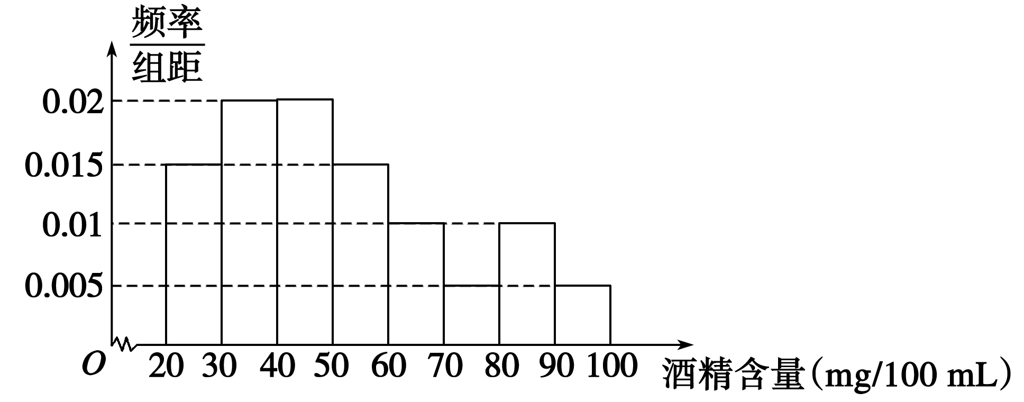
A．2 160 B．2 880
C．4 320 D．8 640
3．下列说法正确的是( )
A．任何事件的概率总是在(0,1)之间
B．频率是客观存在的，与试验次数无关
C．随着试验次数的增加，频率一般会越来越接近概率
D．概率是随机的，在试验前不能确定
4．下图是把二进制的数11111₍₂₎化成十进制的数的一个程序框图，则判断框内应填入的条件是( )
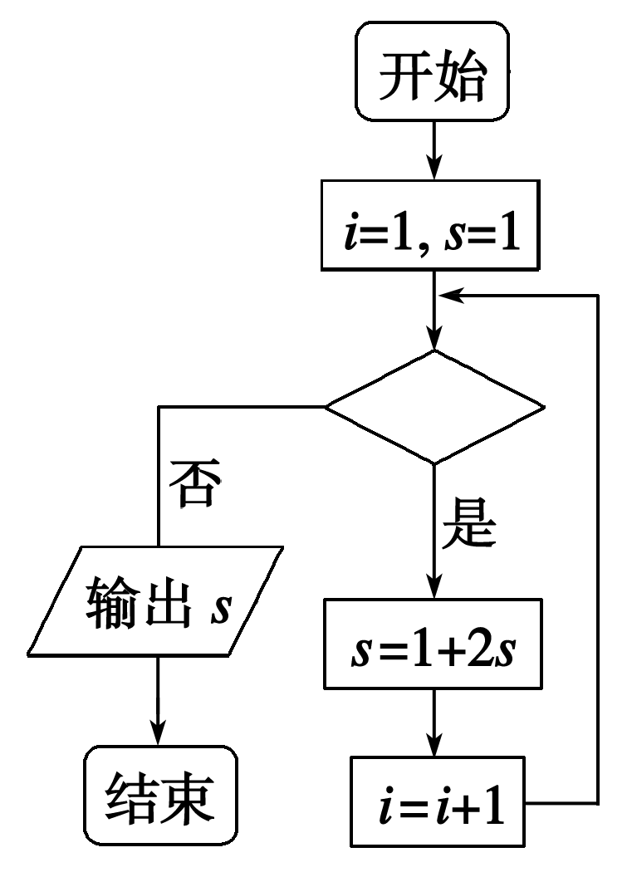
A．i>5? B．i≤5?
C．i>4? D．i≤4?
5．从1、2、3、4、5、6这6个数字中，不放回地任取两数，两数都是偶数的概率是( )
A.$\frac{1}{2}$ B.$\frac{1}{3}$ C.$\frac{1}{4}$ D.$\frac{1}{5}$
6．如果执行下边的程序框图，输入x＝－2，h＝0.5，那么输出的各个数的和等于( )
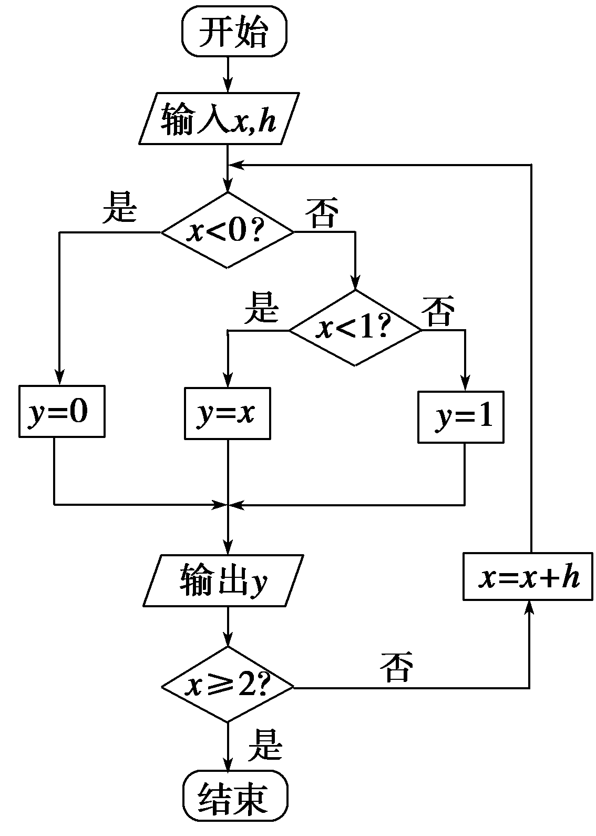
A．3 B．3.5 C．4 D．4.5
7．已知直线y＝x＋b，b∈[－2,3]，则直线在y轴上的截距大于1的概率为( )
A.$\frac{1}{5}$ B.$\frac{2}{5}$ C.$\frac{3}{5}$ D.$\frac{4}{5}$
8．如图是根据某校10位高一同学的身高(单位：cm)画出的茎叶图，其中左边的数字从左到右分别表示学生身高的百位数字和十位数字，右边的数字表示学生身高的个位数字，从图中可以得到这10位同学身高的中位数是( )
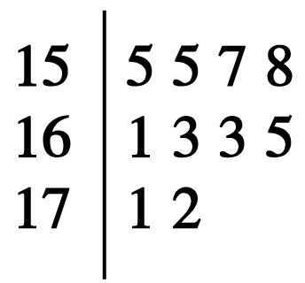
A．161 cm B．162 cm
C．163 cm D．164 cm
9．如图所示是一样本的频率分布直方图，则由图形中的数据，可以估计众数与中位数分别是( )
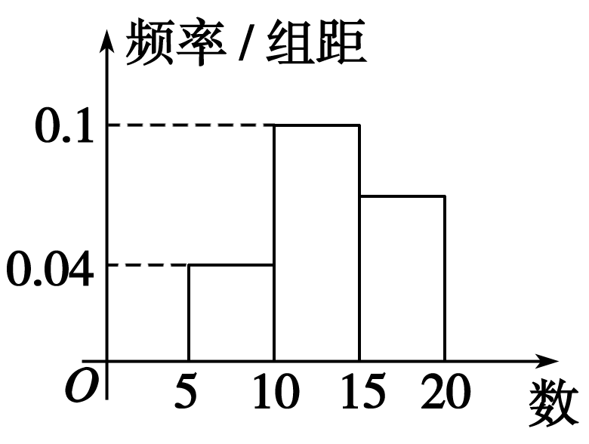
A．12.5 12.5
B．12.5 13
C．13 12.5
D．13 13
10．甲、乙两位同学在高三的5次月考中数学成绩统计如茎叶图所示，若甲、乙两人的平均成绩分别是x_{甲}，x_{乙}，则下列叙述正确的是( )
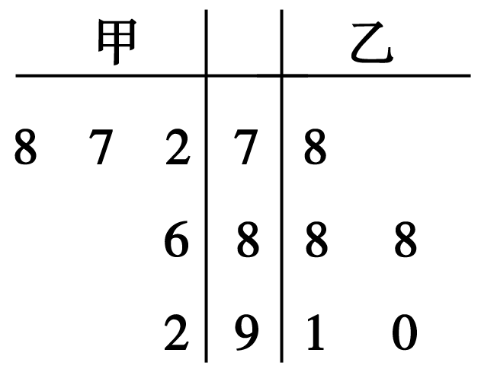
A．x_{甲}>x_{乙}；乙比甲成绩稳定
B．x_{甲}>x_{乙}；甲比乙成绩稳定
C．x_{甲}<x_{乙}；乙比甲成绩稳定
D．x_{甲}<x_{乙}；甲比乙成绩稳定
11．在如图所示的程序框图中，如果输入的n＝5，那么输出的i等于( )
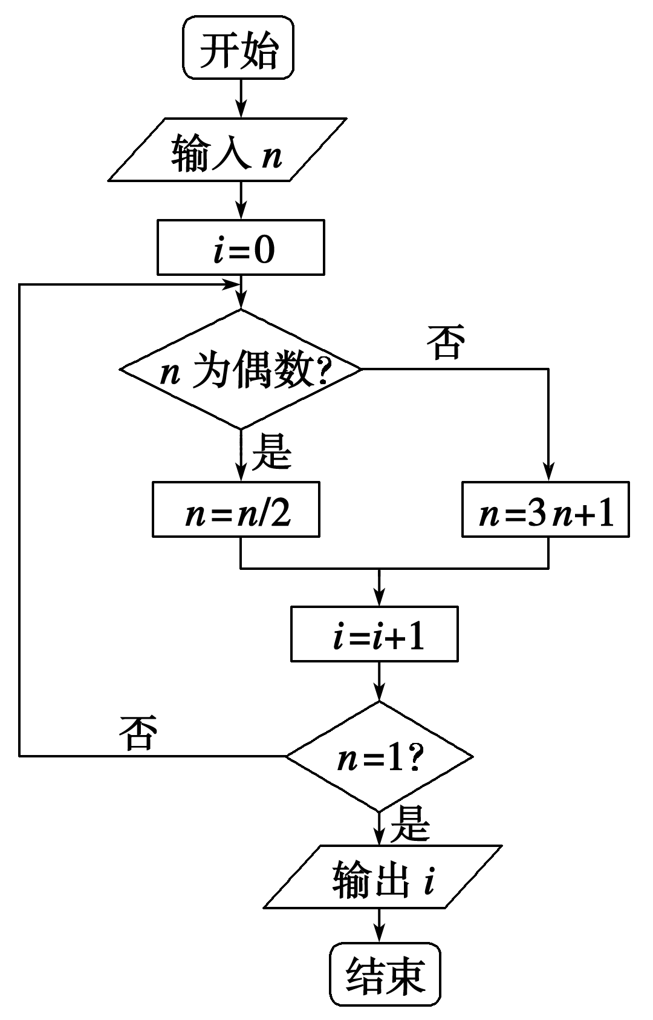
A．3 B．4 C．5 D．6
12．某车间生产一种玩具，为了要确定加工玩具所需要的时间，进行了10次实验，数据如下：
玩具个数 | 2 | 4 | 6 | 8 | 10 | 12 | 14 | 16 | 18 | 20
加工时间 | 4 | 7 | 12 | 15 | 21 | 25 | 27 | 31 | 37 | 41
如回归方程的斜率是 ，则它的截距是( )
A. ＝11 －22 B. ＝22－11
C. ＝11－22 D. ＝22 －11
题号 | 1 | 2 | 3 | 4 | 5 | 6 | 7 | 8 | 9 | 10 | 11 | 12
答案
二、填空题(本大题共4小题，每小题5分，共20分)
13．某鱼贩一次贩运草鱼、青苗、鲢鱼、鲤鱼及鲫鱼分别为80条、20条、40条、40条、20条，现从中抽取一个容量为20的样本进行质量检测，若采用分层抽样的方法抽取样本，则抽取的青鱼与鲤鱼共有________条．
14．某商店统计了最近6个月商品的进价x与售价y(单位：元)，对应数据如下：
x | 3 | 5 | 2 | 8 | 9 | 12
y | 4 | 6 | 3 | 9 | 12 | 14
则$\overline{x}$＝________， $\overline{y}$＝________， x＝_____，x_{i}y_{i}＝________，
回归方程为： ______________________________________________________________.
15．阅读下面的程序框图，若输入m＝4，n＝6，则输出a＝________，i＝________.
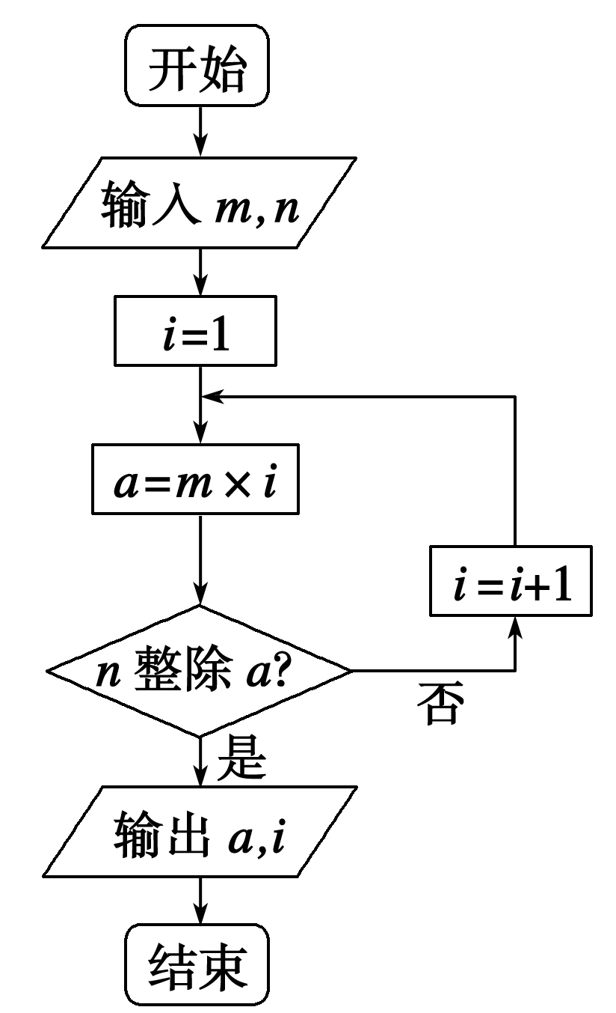
16．甲、乙两人下棋，甲获胜的概率是40%，甲不输的概率为90%，则甲、乙两人下成平局的概率为________．
三、解答题(本大题共6小题，共70分)
17．(10分)据统计，从5月1日到5月7日参观上海世博会的人数如下表所示：
日期 | 1日 | 2日 | 3日 | 4日 | 5日 | 6日 | 7日
人数(万) | 21 | 23 | 13 | 15 | 9 | 12 | 14
其中，5月1日到5月3日为指定参观日，5月4日到5月7日为非指定参观日．
(1)把这7天的参观人数看成一个总体，求该总体的平均数(精确到0.1)
(2)用简单随机抽样方法从非指定参观日中抽取2天，它们的参观人数组成一个样本．求该样本平均数与总体平均数之差的绝对值不超过2万的概率．

18．(12分)设点M(p，q)在|p|≤3，|q|≤3中按均匀分布出现，试求方程x²＋2px－q²＋1＝0的两根都是实数的概率．

19．(12分)下列语句是求S＝2＋3＋4＋…＋99的一个程序．请回答问题：
$\boxed{\begin{matrix}i＝1 \\ S＝0 \\ DO \\ S＝i＋S \\ i＝i＋1 \\ LOOP UNTIL i>＝99 \\ PRINT S \\ END\end{matrix}}$
(1)程序中是否有错误？若有请加以改正；
(2)把程序改成另一种类型的循环语句．

20．(12分)以下是收集到的新房屋的销售价格y和房屋的大小x的数据：
房屋大小(m²) | 115 | 110 | 80 | 135 | 105
销售价格(万元) | 24.8 | 21.6 | 18.4 | 29.2 | 22
(1)画出数据的散点图；
(2)用最小二乘法求回归直线方程，并在散点图上加上回归直线；
(3)估计房屋的大小为90 m²时的销售价格．

21．(12分)假设小明家订了一份报纸，送报人可能在早上6∶30至7∶30之间把报纸送到小明家，小明爸爸离开家去工作的时间在早上7∶00至8∶00之间，问小明的爸爸在离开家前能得到报纸的概率是多少？

22．(12分)设有关于x的一元二次方程x²＋2ax＋b²＝0.
(1)若a是从0,1,2,3四个数中任取的一个数，b是从0,1,2三个数中任取的一个数，求上述方程有实根的概率．
(2)若a是从区间[0,3]任取的一个数，b是从区间[0,2]上任取的一个数，求上述方程有实根的概率．

模块综合检测(B)
1．C [样本中松树苗的数量为$\frac{150}{30 000}$×4 000＝20.]
2．C [由题意及频率分布直方图可知，醉酒驾车的频率为(0.01＋0.005)×10＝0.15，故醉酒驾车的人数为28 800×0.15＝4 320.]
3．C [概率总在是[0,1]之间，故A错误；概率是客观存在的，与试验次数无关，而频率随试验次数产生变化，故B、D错误；频率是概率的近似，故选C.]
4．D [根据程序框图，要使得输出的结果是1＋1×2＋1×2²＋1×2³＋1×2⁴，那么判断框内的条件必须是i≤4？.]
5．D [从6个数字中不放回的任取两数有6×5＝30(种)取法，均为偶数的取法有3×2＝6(种)取法，∴所求概率为$\frac{6}{30}$＝$\frac{1}{5}$.]
6．B [当x<0时，输出y恒为0，
当x＝0时，输出y＝0.
当x＝0.5时，输出y＝x＝0.5.
当1≤x≤2时输出y恒为1，而h＝0.5，
故x的取值为1、1.5、2.故输出的各个数之和为0.5＋3＝3.5.]
7．B [根据几何概型的概率公式，P＝$\frac{3－1}{3－(－2)}$＝$\frac{2}{5}$.]
8．B [通过茎叶图可知这10位同学的身高是155 cm，155 cm，157 cm,158 cm,161 cm,163 cm,163 cm,165 cm,171 cm,172 cm.这10个数据的中位数是将这些数据从小到大(或从大到小)排列后中间两个数据的平均数，即为161 cm和163 cm这两个数据的平均数，所以应选B.]
9．B [根据频率分布直方图特点可知，众数是最高矩形的中点，由图可知为12.5，中位数是10＋$\frac{0.5－0.2}{0.1}$＝13.]
10．C [由题意可知，
x_{甲}＝$\frac{1}{5}$×(72＋77＋78＋86＋92)＝81，
x_{乙}＝$\frac{1}{5}$×(78＋88＋88＋91＋90)＝87.
又由方差公式可得s＝$\frac{1}{5}$×[(81－72)²＋(81－77)²＋(81－78)²＋(81－86)²＋(81－92)²]＝50.4，
s＝$\frac{1}{5}$×[(87－78)²＋(87－88)²＋(87－88)²＋(87－91)²＋(87－90)²]＝21.6，因为s<s，故乙的成绩波动较小，乙的成绩比甲稳定．]
11．C [由框图知当n＝5时，
将3n＋1＝16赋给n，此时i＝1；
进入下一步有n＝8，i＝2；
再进入下一步有n＝4，i＝3；以此类推有n＝1，i＝5，此时输出i＝5.]
12．B [由$\overline{x}$＝$\frac{2＋20}{2}$＝11.$\overline{y}$＝$\frac{1}{10}$(4＋7＋12＋15＋21＋25＋27＋31＋37＋41)＝22.
得 ＝$\overline{y}$－ $\overline{x}$＝22－11 .]
13．6
解析 设抽取的青鱼与鲤鱼共有x条，根据分层抽样的比例特点有
$\frac{20＋40}{80＋20＋40＋40＋20}$＝$\frac{x}{20}$，
∴x＝6.
14．6.5 8 327 396 ＝1.14x＋0.59
15．12 3
解析 要结束程序的运算，就必须通过n整除a的条件运算，而同时m也整除a，那么a的最小值应为m和n的最小公倍数12，此时有i＝3.
16．50%
解析 甲不输为两个事件的和事件，其一为甲获胜(事件A)，其二为甲获平局(事件B)，并且两事件是互斥事件．
∵P(A＋B)＝P(A)＋P(B)
∴P(B)＝P(A＋B)－P(A)＝90%－40%＝50%.
17．解 (1)总体平均数为$\frac{1}{7}$(21＋23＋13＋15＋9＋12＋14)≈15.3.
(2)设A表示事件“样本平均数与总体平均数之差的绝对值不超过2万”．
从非指定参观日中抽取2天可能的基本事件有：(15,9)，(15,12)，(15,14)，(9,12)，(9,14)，(12,14)，共6个，事件A包含的基本事件有：(15,12)，(15,14)，共2个．所以P(A)＝$\frac{2}{6}$
＝$\frac{1}{3}$.
18．解 由|p|≤3，|q|≤3可知(p，q)的点集为边长是6的正方形，其面积为36.
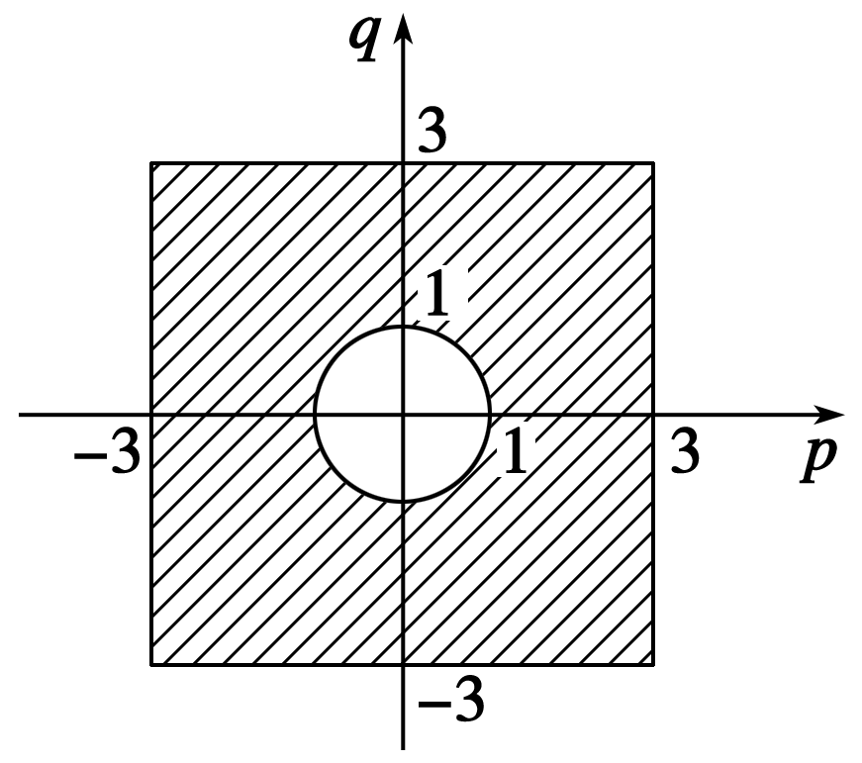
由x²＋2px－q²＋1＝0的两根都是实数得Δ＝(2p)²＋4(q²－1)≥0⇒p²＋q²≥1.
∴当点(p，q)落在如图所示的阴影部分时，方程两根都是实数．∴P＝1－$\frac{π}{36}$.
故方程x²＋2px－q²＋1＝0的两根都是实数的概率为1－$\frac{π}{36}$.
19．解 (1)有两处错误：
①语句i＝1应为i＝2.
②语句LOOP UNTIL i>＝99应为LOOP UNTIL i>99
(2)改为WHILE型循环语句
$\boxed{\begin{matrix}i＝2 \\ S＝0 \\ WHILE i<＝99 \\ S＝S＋i \\ i＝i＋1 \\ WEND \\ PRINT S \\ END\end{matrix}}$
20．解 (1)数据的散点图如图所示：
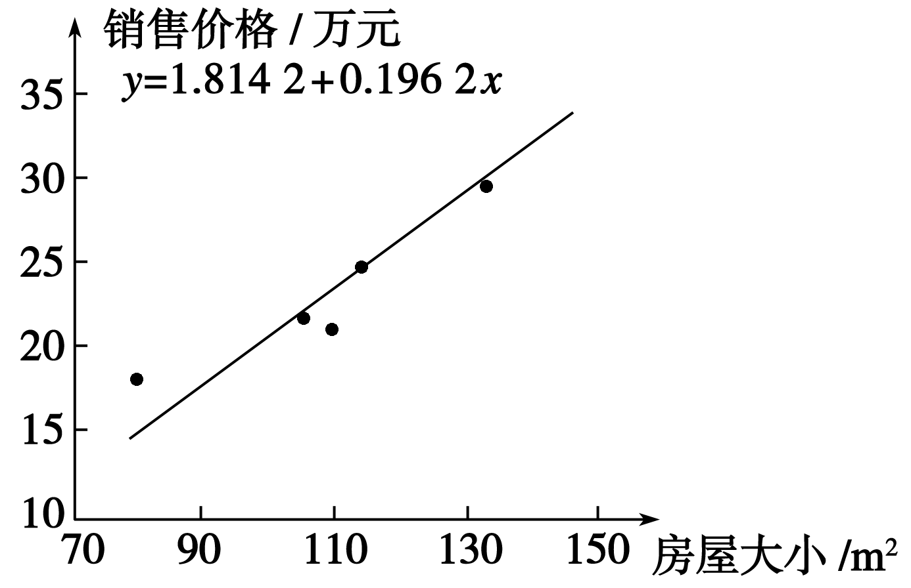
(2)$\overline{x}$＝$\frac{1}{5}$x_{i}＝109，
(x_{i}－$\overline{x}$)²＝1 570，
$\overline{y}$＝23.2，
(x_{i}－$\overline{x}$)(y_{i}－$\overline{y}$)＝308，
∴ ＝$\frac{308}{1 570}$≈0.196 2，
＝$\overline{y}$－ $\overline{x}$＝23.2－109×0.196 2＝1.814 2，
所以回归直线方程为： ＝0.196 2x＋1.814 2.
(3)若x＝90，则 ＝1.814 2＋0.196 2×90≈19.5(万元)．
故房屋的大小为90 m²时的销售价格约为19.5万元．
21．解 为了方便作图，记6∶30为0时，设送报人将报纸送到小明家的时刻为x，小明的爸爸离开家的时刻为y，则0≤x≤60,30≤y≤90(单位：分钟)．小明的爸爸离家前能得到报纸只要y≥x.
在平面直角坐标系中作上述区域(如图所示)，由图知区域D＝S_{矩形ABCD}＝60².
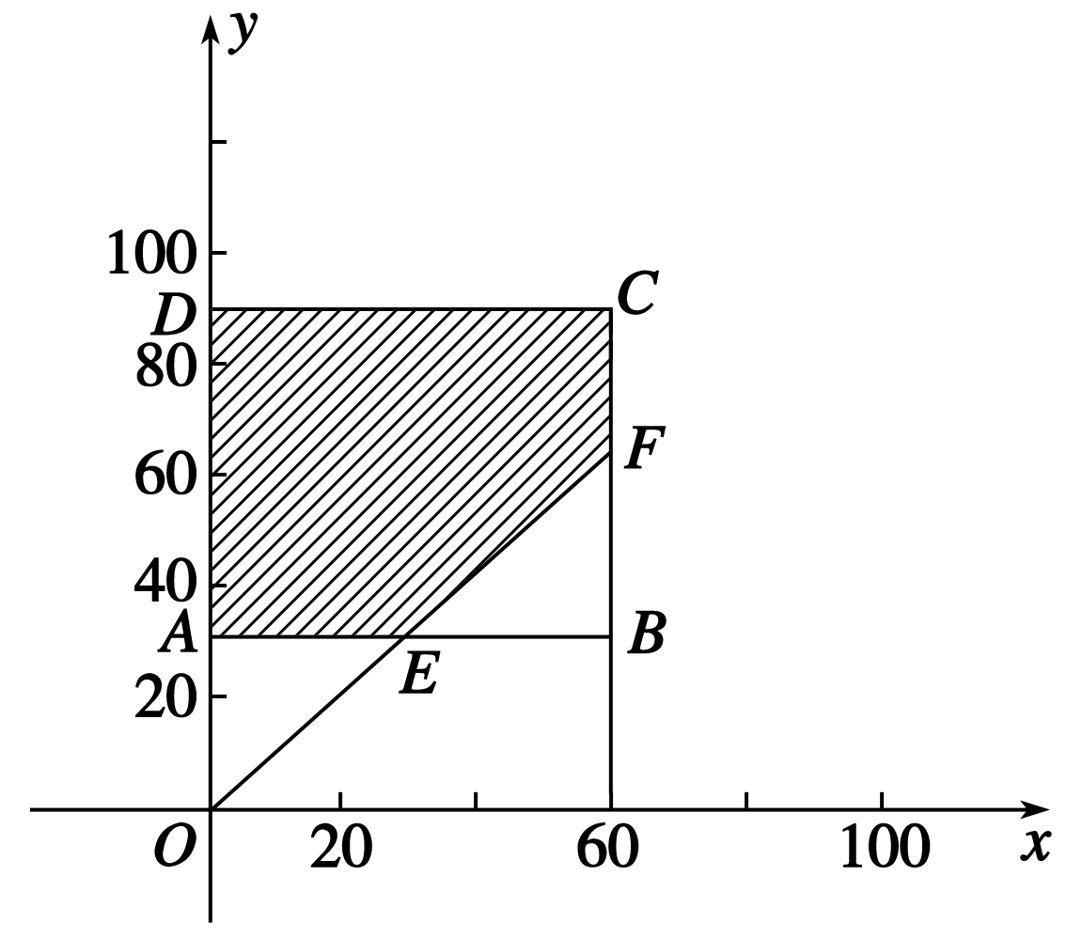
区域d＝S_{五边形AEFCD}＝60²－$\frac{1}{2}$×30².
∴所求概率P＝$\frac{d}{D}$＝1－$\frac{1}{2}$×($\frac{1}{2}$)²＝$\frac{7}{8}$，
答 小明的爸爸离家前能得到报纸的概率是$\frac{7}{8}$.
22．解 设事件A为“方程x²＋2ax＋b²＝0有实根”．
当a≥0，b≥0时，方程x²＋2ax＋b²＝0有实根当且仅当a≥b.
(1)基本事件共有12个：
(0,0)，(0,1)，(0,2)，(1,0)，(1,1)，(1,2)，(2,0)，(2,1)，(2,2)，(3,0)，(3,1)，(3,2)．其中第一个数表示a的取值，第二个数表示b的取值．
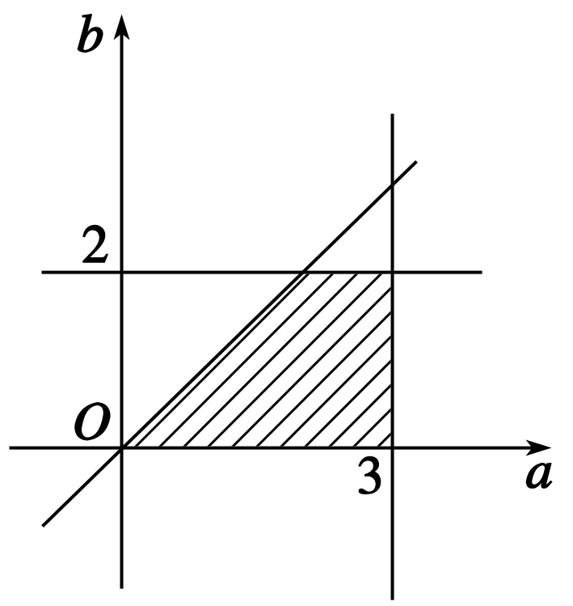
事件A包含9个基本事件，故事件A发生的概率为P(A)＝$\frac{9}{12}$＝$\frac{3}{4}$.
(2)试验的全部结果所构成的区域为{(a，b)|0≤a≤3,0≤b≤2}．
构成事件A的区域为{(a，b)|0≤a≤3,0≤b≤2，a≥b}．
所以所求的概率为P(A)＝$\frac{3×2－\frac{1}{2}×22}{3×2}$＝$\frac{2}{3}$.

